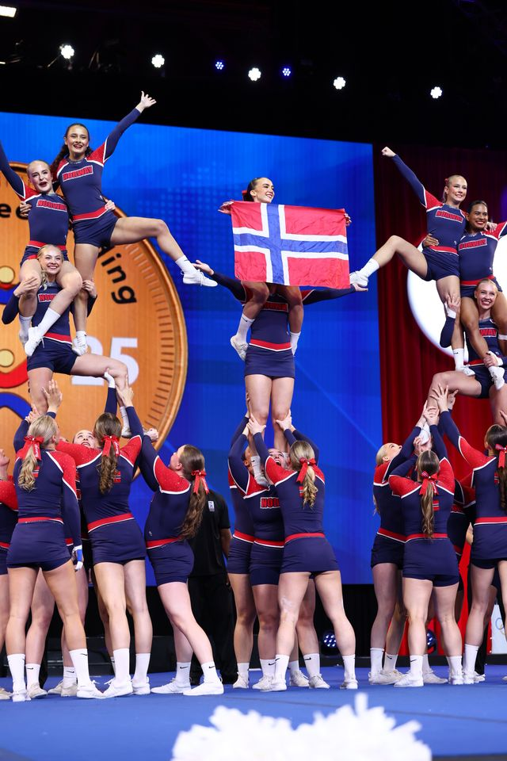
Team Norway All Girl uttaksinformasjon
Team Norway All Girl inviterer til uttak 18.-20 september!
Uttaket vil arrangeres i Viqueenshallen, Persveien 22, 0581 Oslo.
Til Team Norway All Girl Premier ser vi etter dedikerte utøvere på Norges toppnivå, som er motiverte og villige til å gjøre jobben som kreves for å nå landslagets mål. Landslagsutøvere forstår hva det vil si å satse på toppnivå, være en rollemodell og jobbe for egen og lagets utvikling. Landslagsutøvere skal jobbe systematisk med fysisk trening og ferdighetsutvikling gjennom hele landslagsperioden, og det forventes at utøverne tar godt vare på egen kropp og helse.
På uttaket må du stille med egen stuntegruppe. Til landslaget ønsker vi å ta ut klubbrene grupper, for å sikre de beste mulighetene for egentrening mellom samlinger. Gruppene kan likevel variere noe fra den gruppen du stiller på uttak sammen med, men eventuelle endringer i grupper vil først og fremst skje med utøvere fra samme klubb. Vi sikter mot å ta inn 7 fulle stuntegrupper (28 utøvere) på landslaget. Vi er også åpne for å ta inn trainee-grupper, dersom det er noen grupper som er svært nære i nivå uten å nå helt inn på landslaget i denne omgangen.
På landslaget forventes det fullt oppmøte på alle samlinger og treninger.
Tidsplan for uttaket:
Fredag 18. september
Kl. 17-21: Fysiske tester fra Beast Mode
(du booker tid innenfor dette tidsrommet)
Lørdag 19. september
Kl. 10-14: Turn, stunt og kast
Gruppen din viser 2 forberedte stunteserier m/ løpende og stille turn, deretter felles stunting med utfordringer, og mulig noen endringer i gruppesammensetninger. Mulig førsteuttak, dersom vi ser at det er nødvendig
Søndag 20. september
Kl. 10-14: Endelig uttak gjennomføres. Siste tester av gruppesammensetninger og skills. Mulig mer testing av kast og pyramide.

Hva vi ser etter på uttak
Fysiske tester:
Til landslaget ser vi etter godt trente utøvere. En god fysikk viser at du med stor sannsynlighet tåler treningsbelastningen landslaget ligger på. Av fysiske tester vil disse testene fra Beast Mode gjennomføres:
- Beep test
- Skulderpress
- 90° sit ups
- Knebøy
- Benkpress
- 90 sek box jumps
For instruksjon om hvordan testene gjennomføres, se Beast Mode på forbundets hjemmeside.
Stunt:
Stuntenivå er noe av det viktigste vi ser etter på uttak, da dette er en stor del av scoresheeten og er et område med skyhøyt nivå i vår kategori. Stunteferdigheter påvirker også pyramidenivå i stor grad. Stunt vil derfor utgjøre majoriteten av uttaket.
Oppganger:
- God kontroll på flikk up skru, uten at flyer skyver ifra på håndledd. Helst flikk dobbel eller gode forsøk på dette
- Rewind til toppen, helst til ett ben. Gjerne både stille rewind og araber rewind. Gode forsøk på araber rewind skru er et stort pluss!
- Stift opp halvannen til cupie. Gode forsøk til ett ben eller bodyposition er stort pluss
- Full to feet (håndstående skru), eller gode forsøk på dette. Det forventes god kontroll i håndstående i stunt
- Stort pluss om man har kontroll på en kreativ level appropriate oppgang
Nedganger:
- God kontroll på forlengs og baklengs nedgang. Både forlengs til cradle og til bakken, samt baklengs til cradle, og baklengs halvskru
- Helst ønsker vi også å se forlengs halv, og gjerne strak forlengs halv.
Kast:
I kast ser vi etter flyere som er komfortable med ulike varianter av kast med salto og skru. På laget totalt sett ønsker vi å ha 5 dobbelskru i kast og gjerne 5 arabian halvannen. Det betyr at du som flyer kan komme inn på laget uten kast, men står veldig mye sterkere om du har god kontroll på ett eller flere elitekast. Kast vi gjerne vil se:
- Dobbelskru
- Arabian halvannen
- Splittskru/kick skru/x-out skru
- Pike out skru/dobbel
Pyramider:
Til pyramider ser vi etter utøvere som er sterke i en eller flere posisjoner. Vi er avhengige av å ha erfarne skulderstandbaser, mellomflyere og toppflyere. Det er en stor fordel å være sterk base og mellomflyer, da vi ønsker å kunne plassere flest mulig av stunteflyerne våre på toppen av pyramidene (gjerne ha en sekvens med 6 toppflyere i pyramide). Stunteflyere bør også ha erfaring med å fly på toppen av pyramidene, men erfaring både som topp- og mellomflyer er et stort pluss. Det forventes at alle baser mestrer rollen å kaste opp toppflyere til pyramider.
Turn:
I turn ønsker vi at flest mulig av utøverne kan stille salto og araber flikk salto/strak. Det er et stort pluss å skru i turn! Turn er et område landslaget ønsker å øke nivået på, og det forventes at alle utøvere på landslaget jobber for å utvikle seg i turn. Dersom du er svakere i turn, må du vise sterke ferdigheter på andre områder, samt vilje til å jobbe med turnelementer.
Samlinger
Landslaget har gjennomsnittlig en samling hver måned etter uttak, fram til februar hvor vi starter med to samlinger, for så å øke antall samlinger i mars og april. Oversikt over samlinger og treningstider ser du på neste side.
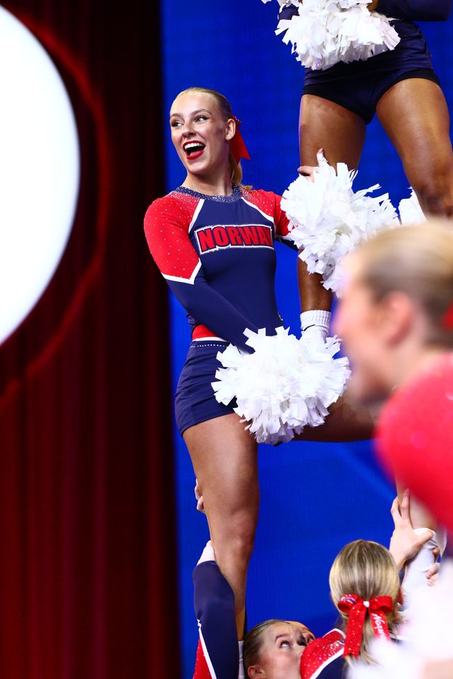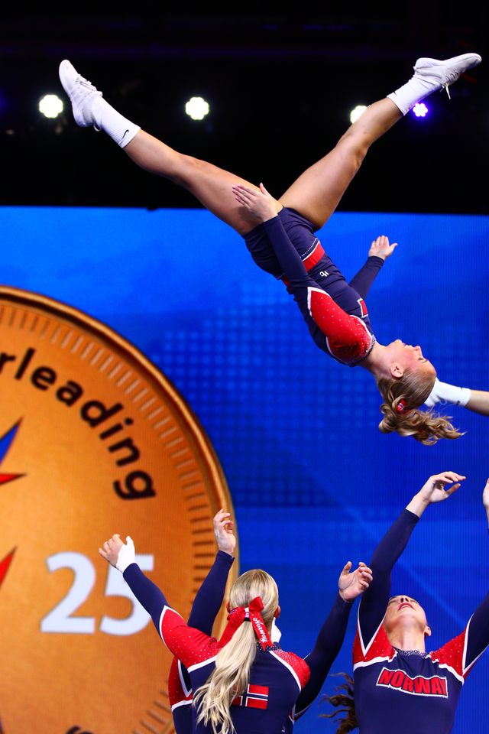
Å ta ut et landslag er et stort puslespill, der flere vurderinger gjøres for å sette sammen laget vi mener gir Norge størst muligheter, både i forberedelsestid og i VM. Laget skal fungere sammen, dra i samme retning og jobbe hardt og målrettet i med- og motgang. Landslaget kjemper om topplasseringer i VM, og er avhengige av utøvere som aktivt jobber for dette hver dag.

Landslagssamlinger All Girl Premier 2026
Samling | Uke | Dato | Tid | Sted | Notat
Uttak | 38 | Fredag 18. sep  Lørdag 19. sep  Søndag 20. sep | 17-21  10-14  10-14 | Viqueenshallen | Fysiske tester  Førsteuttak, om nødvendig  Endelig uttak
1 | 44 | Fredag 30. okt  Lørdag 31. okt  Søndag 1. nov | 18-21  11-15  10-12 + 12:45-14:45 | Viqueenshallen | Koreografihelg med Carina  Sosialt siste timen  Mål å ha ferdig skall av koreografi
2 | 48 | Fredag 27. nov  Lørdag 28. nov  Søndag 29. nov | 18-21  10-12 + 12:45-14:45  10-12 + 12:45-14:45 | Viqueenshallen | Kjøre deler av show, repetere og pirke koreo. Mye skillstrening
3 | 51 | Fredag 18. des  Lørdag 19. des  Søndag 20. des | 18-21  10-12 + 12:45-14:45  11-14 | Viqueenshallen | Første fellessamling med Senior Coed. Besøk av medic og mentaltrener? Forenklet full out denne helgen
4 | 2 | Fredag 15. jan  Lørdag 16. jan  Søndag 17. jan | 18-21  11-14  11-14 | Viqueenshallen
5 | 5 | Fredag 5. feb  Lørdag 6. feb  Søndag 7. feb | 18-20  11-14  11-13 | Viqueenshallen
6 | 8 | Fredag 26. feb  Lørdag 27. feb  Søndag 28. feb | 18-20  11-14  11-13 | Viqueenshallen | Dommer til stede denne samlingen  Q&A m/ dommer siste 30 min?
7 | 9 | Fredag 5. mar  Lørdag 6. mar  Søndag 7. mar | 18-20  11-14  11-14 | Viqueenshallen | Koreografi med Carina, finpusse etter tilbakemeldinger fra dommer  Lage cheer
8 | 11 | Fredag 19. mar  Lørdag 20. mar  Søndag 21. mar | 18-20  11-13  11-13 | Viqueenshallen
9 | 12/13 | Torsdag 25. mar  Fredag 26. mar  Lørdag 27. mar  Søndag 28. mar  Man 29. mar | 18-20  18-20  11-13  11-13  11-13 | Viqueenshallen | Påske
10 | 13 | Fredag 2. apr  Lørdag 3. apr  Søndag 4. apr | 18-20  11-13:30  11-13 | Viqueenshallen
11 | 14 | Fredag 9. apr  Lørdag 10. apr  Søndag 11. apr | 18-20  11-13  Tid kommer | Viqueenshallen  Viqueenshallen  Oppsal Arena | Showcase
USA | 15 | Torsdag 15. apr  Fredag 16. apr  Lørdag 17. apr | TBA  TBA | OSL-MCO  USA  USA | Avreise/ankomst
USA | 16 | Mandag 19. apr  Tirsdag 20. apr  Torsdag 22. apr  Fredag 23. apr | TBA  TBA  Semifinale  Finale | USA  ESPN + Allstar Resort  ESPN The Arena  ESPN The Arena | Arenatrening + Nordic showcase

